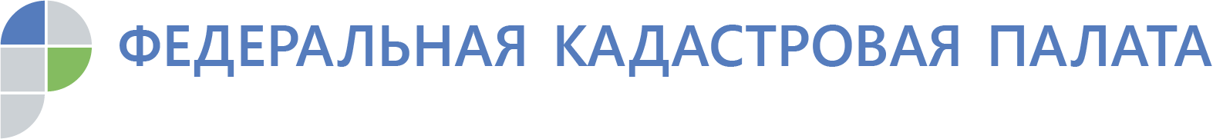
Федеральная кадастровая палата приняла 3,5 миллиона обращений граждан в режиме 24/7
Чаще всего в 2019 году граждан интересовал необходимый пакет документов для проведения сделок
В 2019 году 3,5 миллиона граждан обратилось в Ведомственный центр телефонного обслуживания (подразделение Федеральной кадастровой палаты). Большая часть обращений касалась вопросов, связанных с уточнением статуса заявлений, поданных гражданами, а также процедурами подачи документов для операций с недвижимостью.
За 11 месяцев текущего года Ведомственный центр телефонного обслуживания обработал 3 529 066 обращений граждан. Более половины всех обращений связаны с подготовкой и подачей необходимых документов для проведения учетно-регистрационных процедур – 55% от всех обращений. Почти 19% обращений касалось уточнения статуса поданных заявлений.
Почти треть обращений пришла от жителей Москвы и Московской области – около миллиона человек обратились в этом году в ВЦТО. Более 11% звонков совершили жители Петербурга и Ленинградской области, 3,6% - жители республики Татарстан и 3,1% – жители Свердловской области.
А в Ростовской области более 55 тыс. человек (55 097) обратились за консультацией в ВЦТО. Как правило, гражданам требуется консультация специалиста при планировании и проведении сделок с недвижимостью, которые сопряжены с большим количеством нюансов.
С помощью ВЦТО можно уточнить статус уже поданного заявления на проведение государственной услуги или составить список необходимых для ее получения документов, узнать режим работы филиалов Кадастровой палаты и территориальных органов Росреестра, оформить предварительную запись на прием к руководителям или на выездное обслуживание, получить подробную консультацию и практическую помощь в использовании электронных сервисов.
«Ведомственный центр телефонного обслуживания дает гражданам возможность в режиме 24/7 получить подробную консультацию и помощь в решении широкого спектра вопросов, связанных со сферой учетно-регистрационной действий в частности и оборотом недвижимого имущества в целом, – говорит директор Федеральной кадастровой палаты Парвиз Тухтасунов. - В 2019 году сотрудники ВЦТО уже приняли более трех с половиной миллионов обращений Среднее время, затраченное на решение конкретного вопроса, составляет менее 4 минут. В 2020 году мы планируем существенно повысить скорость обработки и решения запросов граждан».
Ведомственный центр телефонного обслуживания (ВЦТО) – специализированный филиал Федеральной кадастровой палаты, расположенный на площадках в Курске и Казани. Суммарно в нем работают более 300 специалистов. ВЦТО начал принимать звонки 21 сентября 2011 года. За восемь лет обработано более 30 млн обращений.

Контакты для СМИ

тел.: 8(863)210-70-08, доб. 2447 или 2471
press@61.kadastr.ru

